**Седиментационная устойчивость магнитных жидкостей на основе силиконового масла с наполнителем в виде стержнеобразных наночастиц**

***Якушева О.А.1,* *Филиппова Ю.А.1,2***

*студент 3 курса.*

*1 Московский Педагогический Государственный Университет,   
Лаборатория физики перспективных материалов и наноструктур, Москва, Россия  
2 Московский государственный университет имени М.В. Ломоносова,*

*Факультет фундаментальной физико-химической инженерии, Москва, Россия*

*E-mail:* [*malutka13@mail.ru*](mailto:malutka13@mail.ru)

Магнитные жидкости (МЖ) представляют собой «умный» материал с уникальным магнито-реологическим эффектом [1]. Одной из ключевых проблем таких систем является седиментационная устойчивость, особенно важно это при длительном хранении и эксплуатации. В настоящее время многие научные группы изучают седиментационную устойчивость МЖ, модифицируя частицы, смешивая несколько видов масел и добавляя различные вещества для стабилизации.

В нашей работе предлагается исследовать седиментационные свойства магнитных жидкостей на основе силиконового масла с использованием не классических сферических частиц, а пермаллоевых стержнеобразных наночастиц (СНЧ), преимущество использования которых обосновано в работе [2].

Для получения СНЧ зачастую используют метод шаблонного синтеза, который является одним из перспективных и простых. В качестве исходных матриц использовали трековые мембраны (ТМ) на основе пленок ПЭТФ, предоставленные ЛЯР ОИЯИ (г. Дубна). Поэтапно шаблонный синтез описан в работе [3].

Для оценки седиментационной устойчивости проводился эксперимент, схема которого представлена на рис.1. Пробирка с образцом МЖ фиксировалась на штативе и оценивался процесс седиментации с помощью видеокамеры в режиме реального времени (в начале эксперимента рис.1. (a) и конце эксперимента рис.1. (b). В дальнейших экспериментах предлагается варьировать концентрацию феррофазы, а также использовать ПАВ (например, олеиновую кислоту, поливинилпирролидон (ПВП)).

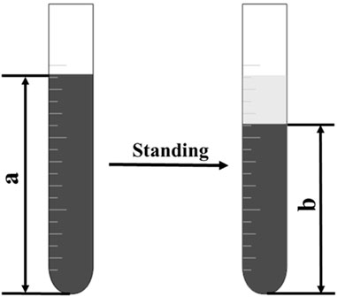

Рис.1. Схема эксперимента для изучения седиментационной устойчивости.

*Работа выполнена в рамках государственного задания Министерства просвещения Российской Федерации «Физика наноструктурированных материалов и высокочувствительная сенсорика: синтез, фундаментальные исследования и приложения в фотонике, науках о жизни, квантовых и нанотехнологиях» (тема № 124031100005-5).*

**Литература**

1. Yu L., Chen F., Li H. Study on sedimentation stability of silicone oil-based magnetorheological fluids with fumed silica as additive // Frontiers in Materials. 2024. Vol. 11. P. 1395507.
2. Bell R.C., Lupu N. (Eds.) Impact of nanowires on the properties of magnetorheological fluids and elastomer composites // Electrodeposited Nanowires and their Applications. Vienna, Austria: Intech Publishers, 2010. P. 189-212.
3. Filippova Yu.A., Yakusheva O.A., Papugaeva A.V. Orientational Relaxation of Ferromagnetic Anisotropic Colloidal Particles in a Magnetic Fluid // Bulletin of the Russian Academy of Sciences: Physics. 2024. Vol. 88. P. 2002-2007. DOI: 10.1134/S1062873824708602.